Zapopan, Jalisco siendo las 10:07 horas del día 24 de marzo de 2022, en las instalaciones del Auditorio 1 ubicado en la Unidad Administrativa Basílica, andador 20 de noviembre S/N, en esta ciudad; se celebra la Quinta Sesión Ordinaria del año 2022, del Comité de Adquisiciones, del Municipio de Zapopan, Jalisco; convocada por Edmundo Antonio Amutio Villa, representante del Presidente del Comité de Adquisiciones, con fundamento en lo dispuesto en el artículo 20, artículo 25 fracción II, artículo 28 y artículo 29 del Reglamento de Compras, Enajenaciones y Contratación de Servicios del Municipio de Zapopan, Jalisco.

Punto número uno del orden del día, lista de asistencia. Se procede a nombrar lista de asistencia, de conformidad con el Artículo 20 Y 26 fracción III del Reglamento de Compras, Enajenaciones y Contratación de Servicios del Municipio de Zapopan, Jalisco;

Estando presentes los integrantes con voz y voto:
Representante del Presidente del Comité de Adquisiciones.
Edmundo Antonio Amutio Villa.
Suplente.

Tesorería Municipal.
Talina Robles Villaseñor.
Suplente.

Sindicatura.
Tania Álvarez Hernández.
Suplente.

Dirección de Administración.
Dialhery Díaz González.
Titular.

Coordinación General de Desarrollo Económico y Combate a la Desigualdad.
Nicole Marie Moreno Saad.
Suplente.

Representante del Centro Empresarial de Jalisco S.P.
Confederación Patronal de la República Mexicana.
José Guadalupe Pérez Mejía.
Suplente.

Consejo de Desarrollo Agropecuario y Agroindustrial de Jalisco, A.C.,
Consejo Nacional Agropecuario.
Omar Palafox Sáenz.
Suplente.

Representante del Consejo Mexicano de Comercio Exterior de Occidente.
Silvia Jacqueline Martin del Campo Partida.
Suplente.

Representante de la Cámara Nacional de Comercio, Servicios y Turismo de Guadalajara.
Rogelio Alejandro Muñoz Prado.
Suplente.

Estando presentes los vocales permanentes con voz:

Contraloría Ciudadana.
Juan Carlos Razo Martínez.
Suplente.

Área Jurídica de la Dirección de Adquisiciones.
Diego Armando Cárdenas Paredes.
Titular.

Regidor Representante de la Fracción del Partido Movimiento Ciudadano.
Fabián Aceves Dávalos
Titular.

Secretario Técnico y Ejecutivo.
Luz Elena Rosete Cortés
Titular.

Punto número dos del orden del día, declaración de quórum. Se declara que existe quórum legal requerido para sesionar válidamente a las 10:09 horas, de conformidad con el Artículo 30, del Reglamento de Compras, Enajenaciones y Contratación de Servicios del Municipio de Zapopan, Jalisco.

Punto número tres del orden del día, aprobación orden del día. Para desahogar esta Quinta Sesión Ordinaria del Comité de Adquisiciones Municipales, se propone el siguiente Orden del Día, de conformidad con el Reglamento de Compras, Enajenaciones y Contratación de Servicios del Municipio de Zapopan, Jalisco, Artículo 25 fracción IV, el cual solicito a la Secretaría de cuenta del mismo, por lo que se procede a dar inicio a esta sesión bajo el siguiente orden del día:
Orden del Día:

- Registro de asistencia.
- Declaración de Quórum.
- Aprobación del orden del día.
- Lectura y aprobación del acta anterior.
- Agenda de Trabajo:

  - Presentación de cuadros de procesos de licitación pública con concurrencia del Comité, o.
  - Presentación de ser el caso e informe de adjudicaciones directas y,

      - Adjudicaciones Directas de acuerdo al Artículo 99, Fracción I y VI del Reglamento de Compras, Enajenaciones y Contratación de Servicios del Municipio de Zapopan Jalisco.

      - Adjudicaciones Directas de acuerdo al Artículo 99, Fracción IV del Reglamento de Compras, Enajenaciones y Contratación de Servicios del Municipio de Zapopan Jalisco.

  - Presentación de bases para su aprobación
- Asuntos Varios

Edmundo Antonio Amutio Villa, representante suplente del Presidente del Comité de Adquisiciones, comenta está a su consideración el orden del día, por lo que en votación económica les pregunto si se aprueba, siendo la votación de la siguiente manera:

Aprobado por unanimidad de votos por parte de los integrantes del Comité presentes.

Punto CUARTO del Orden del Día:

En ese sentido, adjunto a la convocatoria de esta sesión se les hizo llegar de manera electrónica el acta en su versión estenográfica correspondiente a la sesión:

3 ordinaria del día 24 de febrero del 2022

Edmundo Antonio Amutio Villa, representante suplente del Presidente del Comité de Adquisiciones, comenta someto a su consideración el omitir LA LECTURA de dicha acta en virtud de haber sido enviadas con antelación, por lo que en votación económica les pregunto si se aprueban; siendo la votación de la siguiente manera:

Aprobado por unanimidad de votos por parte de los integrantes del Comité presentes.

Edmundo Antonio Amutio Villa, representante suplente del Presidente del Comité de Adquisiciones, menciona no habiendo recibido observaciones, se pone a su consideración la aprobación del CONTENIDO del acta en su versión estenográfica correspondiente a la 3 ordinaria del día 24 de febrero del 2022, por lo que en votación económica les pregunto si se aprueba el contenido de las actas anteriores, siendo la votación de la siguiente manera:

Aprobado por unanimidad de votos por parte de los integrantes del Comité presentes.

Punto Quinto del orden del día. Agenda de Trabajo.

Punto 1. Presentación de cuadros de procesos de licitación pública con concurrencia del Comité, de bienes o servicios, enviados previamente para su revisión y análisis de manera electrónica.

Número de Cuadro: 01.05.2022
Licitación Pública Nacional con Participación del Comité: 202200305 RONDA 1
Área Requirente: Coordinación Municipal de Protección Civil y Bomberos adscrita a la Secretaria del Ayuntamiento.
Objeto de licitación: Paquetes de comida incluye bebida, postre y comida, (Desayuno, comida y cena).

Se pone a la vista el expediente de donde se desprende lo siguiente:

Proveedores que cotizan:
- Josué Gabriel Calderón Díaz
- Manuel de Jesús Luna Calzada
- Vides y Barricas, S.A. de C.V.
Los licitantes cuyas proposiciones fueron desechadas:

Licitante | Motivo
Manuel de Jesús Luna Calzada | Licitante No Solvente  Posterior al acto de presentación y apertura de proposiciones se detectó por parte del área convocante:  No presenta, Ficha técnica detallada que describa las características del servicio solicitado.  No presenta, Carta compromiso, en el que se brindará la mejor calidad de los productos, firmada por el representante legal.  No presenta- carta compromiso que cuenta con la disposición en cualquier hora para realizar entregas conforme lo requiera la Coordinación Municipal de Protección Civil y Bomberos de Zapopan, firmado por el representante legal.  Su propuesta económica sobrepasa el 10% del techo presupuestal según la media del estudio de mercado.  Cabe señalar que en su propuesta económica el licitante solo plasmo precios unitarios de cada paquete, sin realizar el desglose del sub total, I.V.A., y total.
Vides y Barricas, S.A. de C.V. | Licitante No Solvente  Posterior al acto de presentación y apertura de proposiciones se detectó por parte del área convocante:  No presenta, Carta compromiso, en el que se brindara la mejor calidad de los productos, firmada por el representante legal.  No presenta, carta compromiso que cuentan con la disposición en cualquier hora para realizar entregas conforme lo requiera la Coordinación Municipal de Protección Civil y Bomberos de apopan, adscrita a Secretaría del Ayuntamiento firmado por el representante legal.  Su propuesta económica sobrepasa el 10% del techo presupuestal según la media del estudio de mercado.

Los licitantes cuyas proposiciones resultaron solventes son los que se muestran en el siguiente cuadro:

JOSUE GABRIEL CALDERÓN DÍAZ

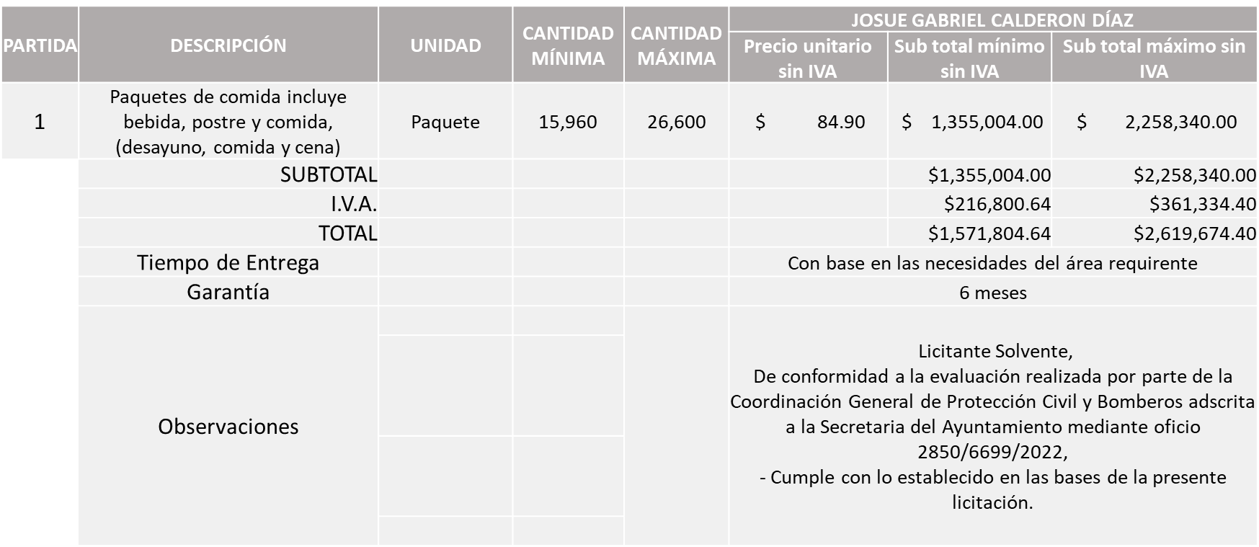

Responsable de la evaluación de las proposiciones:

Nombre | Cargo
Cmte. Ignacio Aguilar Jiménez | Coordinador de Protección Civil y Bomberos
Graciela de Obaldía Escalante | Secretario del Ayuntamiento

Mediante oficio de análisis técnico número 2850/6699/2022

De conformidad con los criterios establecidos en bases, al ofertar en mejores condiciones se pone a consideración por parte del área requirente la adjudicación a favor de:

JOSUE GABRIEL CALDERÓN DÍAZ POR UN MONTO MINIMO DE $ 1,355,004.00 Y UN MONTO MAXIMO DE $ 2,648,679.04

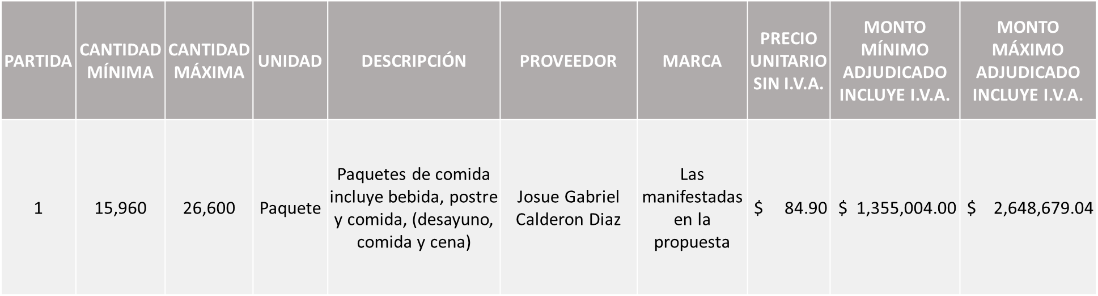

Nota: Se adjudica al único licitante solvente.

Luz Elena Rosete Cortes, Secretario Técnico del Comité de Adquisiciones, da cuenta de que se integra al desahogo de la presente sesión Bricio Baldemar Rivera Orozco, Representante Suplente del Consejo de Cámaras Industriales de Jalisco.

Edmundo Antonio Amutio Villa, representante suplente del Presidente del Comité de Adquisiciones, solicita a los Integrantes del Comité de Adquisiciones el uso de la voz, a Ramón Alejandro Valdez Villanueva, adscrito a la Coordinación Municipal de Protección Civil y Bomberos.

Aprobado por unanimidad de votos por parte de los integrantes del Comité presentes.

Ramón Alejandro Valdez Villanueva, adscrito a la Coordinación Municipal de Protección Civil y Bomberos, dio contestación a las observaciones realizadas por los Integrantes del Comité de Adquisiciones.

La convocante tendrá 10 días hábiles para emitir la orden de compra / pedido posterior a la emisión del fallo.

El proveedor adjudicado tendrá 5 días hábiles después de la notificación vía correo electrónico por parte de la convocante (por el personal autorizado para este fin) para la recepción firma y entrega de la orden de compra/pedido, previa entrega de garantía correspondiente.

Si el interesado no firma el contrato por causas imputables al mismo, la convocante podrá sin necesidad de un nuevo procedimiento, adjudicar el contrato al licitante que haya obtenido el segundo lugar, siempre que la diferencia en precio con respecto a la proposición inicialmente adjudicada no sea superior a un margen del diez por ciento.

El contrato deberá ser firmado por el representante legal que figure en el acta constitutiva de la empresa o en su defecto cualquier persona que cuente con poder notarial correspondiente.

El área requirente será la responsable de elaborar los trámites administrativos correspondientes para solicitar la elaboración del contrato así como el seguimiento del trámite de pago correspondiente.

Todo esto con fundamento en lo dispuesto por los artículos 107, 108, 113, 119 y demás relativos del Reglamento de Compras, Enajenaciones y Contratación de Servicios del Municipio de Zapopan, Jalisco.

Edmundo Antonio Amutio Villa, representante suplente del Presidente del Comité de Adquisiciones, comenta de conformidad con el artículo 24, fracción VII del Reglamento de Compras, Enajenaciones y Contratación de Servicios del Municipio de Zapopan, Jalisco, se somete a su resolución para su aprobación de fallo por parte de los integrantes del Comité de Adquisiciones a favor de los proveedores Josué Gabriel Calderón Díaz, los los que estén por la afirmativa, sírvanse manifestarlo levantando su mano.
Aprobado por Mayoría de votos y 4 votos en contra por parte de José Guadalupe Pérez Mejía, representante suplente del Centro Empresarial de Jalisco S.P, Confederación Patronal de la República Mexicana, Silvia Jacqueline Martin del Campo Partida, Representante Suplente del Consejo Mexicano de Comercio Exterior, Rogelio Alejandro Muñoz Prado, Representante Suplente de la Cámara Nacional de Comercio, Servicios y Turismo de Guadalajara y Bricio Baldemar Rivera Orozco, Representante Suplente del Consejo de Cámaras Industriales de Jalisco.

Número de Cuadro: 02.05.2022
Licitación Pública Nacional con Participación del Comité: 202200373 RONDA 1
Área Requirente: Coordinación General de Desarrollo Económico y Combate a la Desigualdad
Objeto de licitación: Camiones modelo Citystar 5, año 2022.

Luz Elena Rosete Cortes, Secretario Técnico del Comité de Adquisiciones, da cuenta de que se integra al desahogo de la presente sesión el Regidor Omar Antonio Borboa Becerra, Representante Titular de la Fracción del Partido Acción Nacional.

Se pone a la vista el expediente de donde se desprende lo siguiente:

Proveedores que cotizan:
- Camionera de Jalisco, S.A. de C.V.
- GDL Suppliers, S.A. de C.V.
Los licitantes cuyas proposiciones fueron desechadas:

Licitante | Motivo
GDL Suppliers, S.A. de C.V. | Licitante No Solvente  Posterior al acto de presentación y apertura de proposiciones se detectó por parte del área convocante, que:  • Presenta carta de acreditación legal sin embargo no se encuentra en el padrón de proveedores y no presenta acta constitutiva ni su identificación, tal como se solicita en bases.  • No presenta comprobante fiscal digital por internet (CFDI) del pago del impuesto sobre nómina del estado, en su lugar presenta recibo oficial.

Los licitantes cuyas proposiciones resultaron solventes son los que se muestran en el siguiente cuadro:

CAMIONERA DE JALISCO, S.A. DE C.V.

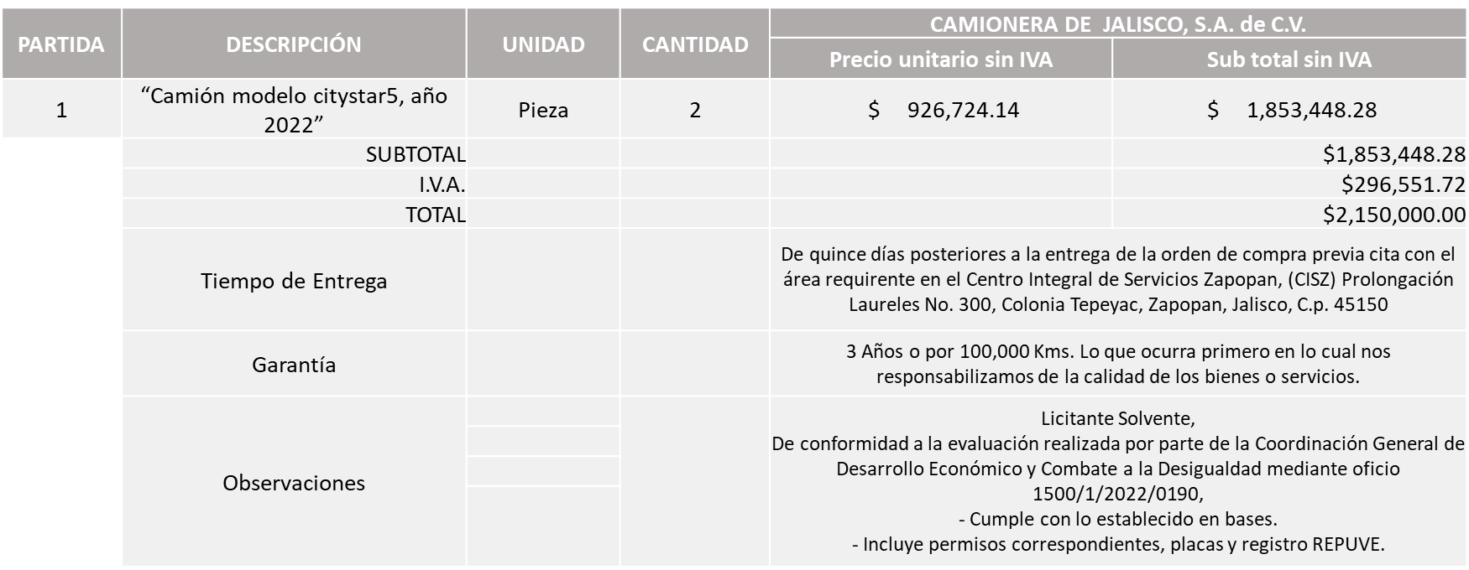

Responsable de la evaluación de las proposiciones:

Nombre | Cargo
Salvador Villaseñor Aldama | Coordinador General de Desarrollo Económico y Combate a la Desigualdad.

Mediante oficio de análisis técnico número 1500/2022/0190

De conformidad con los criterios establecidos en bases, al ofertar en mejores condiciones se pone a consideración por parte del área requirente la adjudicación a favor de:

CAMIONERA DE JALISCO, S.A. DE C.V., POR UN MONTO TOTAL DE $ 2,150,000.00

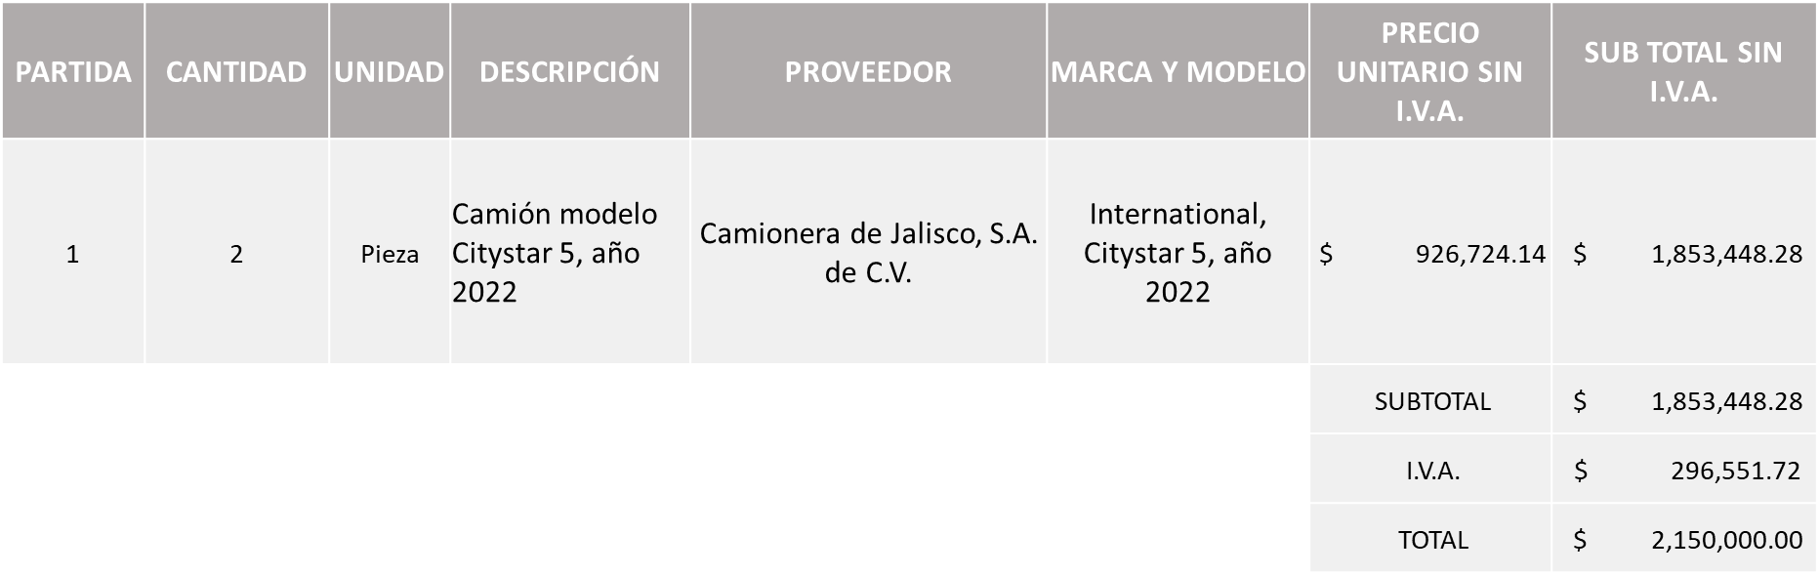

Nota: Se adjudica al único licitante solvente.

La convocante tendrá 10 días hábiles para emitir la orden de compra / pedido posterior a la emisión del fallo.

El proveedor adjudicado tendrá 5 días hábiles después de la notificación vía correo electrónico por parte de la convocante (por el personal autorizado para este fin) para la recepción firma y entrega de la orden de compra/pedido, previa entrega de garantía correspondiente.

Si el interesado no firma el contrato por causas imputables al mismo, la convocante podrá sin necesidad de un nuevo procedimiento, adjudicar el contrato al licitante que haya obtenido el segundo lugar, siempre que la diferencia en precio con respecto a la proposición inicialmente adjudicada no sea superior a un margen del diez por ciento.

El contrato deberá ser firmado por el representante legal que figure en el acta constitutiva de la empresa o en su defecto cualquier persona que cuente con poder notarial correspondiente.

El área requirente será la responsable de elaborar los trámites administrativos correspondientes para solicitar la elaboración del contrato así como el seguimiento del trámite de pago correspondiente.

Todo esto con fundamento en lo dispuesto por los artículos 107, 108, 113, 119 y demás relativos del Reglamento de Compras, Enajenaciones y Contratación de Servicios del Municipio de Zapopan, Jalisco.

Edmundo Antonio Amutio Villa, representante suplente del Presidente del Comité de Adquisiciones, comenta de conformidad con el artículo 24, fracción VII del Reglamento de Compras, Enajenaciones y Contratación de Servicios del Municipio de Zapopan, Jalisco, se somete a su resolución para su aprobación de fallo por parte de los integrantes del Comité de Adquisiciones a favor del proveedor Camionera de Jalisco, S.A. de C.V.,los que estén por la afirmativa, sírvanse manifestarlo levantando su mano.

Aprobado por Unanimidad de votos por parte de los integrantes del Comité presentes

Número de Cuadro: 03.05.2022
Licitación Pública Nacional con Participación del Comité: 202200366
Área Requirente: Dirección de Conservación de Inmuebles adscrita a la Coordinación General de Administración e Innovación Gubernamental.
Objeto de licitación: Servicio de fumigación para todas las dependencias del Municipio para el año 2022.

Se pone a la vista el expediente de donde se desprende lo siguiente:

Proveedores que cotizan:
- Mario Alberto Ruiz Velasco Nuño
- José Manuel Carmona Mata
- Francisco Javier Cruz Cruz
- Fumigaciones Morciz, S.A. de C.V.
- Servicios Condiser, S.A. de C.V.
- Apscontrol, S.A. de C.V.
Los licitantes cuyas proposiciones fueron desechadas:

Licitante | Motivo
Mario Alberto Ruiz Velasco Nuño | Licitante No Solvente  Posterior al acto de presentación y apertura de proposiciones, se observó:  - No Presenta Constancia de situación fiscal en materia de aportaciones patronales y enteros de descuentos vigentes del (INFONAVIT).
Francisco Javier Cruz Cruz | Licitante No Solvente  Posterior al acto de presentación y apertura de proposiciones, se observó:  No presenta Comprobante Fiscal Digital por Internet (CFDI), presenta recibo oficial de la Secretaria de Planeación, Administración y Finanzas.
Fumigaciones Morciz, S.A. de C.V. | Licitante No Solvente  De conformidad a la evaluación por parte de la Dirección de Conservación de Inmuebles adscrita a la Coordinación General de Administración e Innovación Gubernamental mediante tabla comparativa y Oficio No. DCI/2022/  - No presenta listado de costos de fumigación de cada uno de los inmuebles que integran cada paquete.
Servicios Condiser, S.A. de C.V. | Licitante No Solvente  Posterior al acto de presentación y apertura de proposiciones, se observó:  - No presenta Comprobante Fiscal Digital por Internet (CFDI), presenta recibo oficial de la Secretaria de Planeación, Administración y Finanzas.  -La actividad económica plasmada en su Constancia de Situación Fiscal, no guarda relación con el objeto de la licitación actual.

Los licitantes cuyas proposiciones resultaron solventes son los que se muestran en el siguiente cuadro:

JOSÉ MANUEL CARMONA MATA y APSCONTROL, S.A. DE C.V.

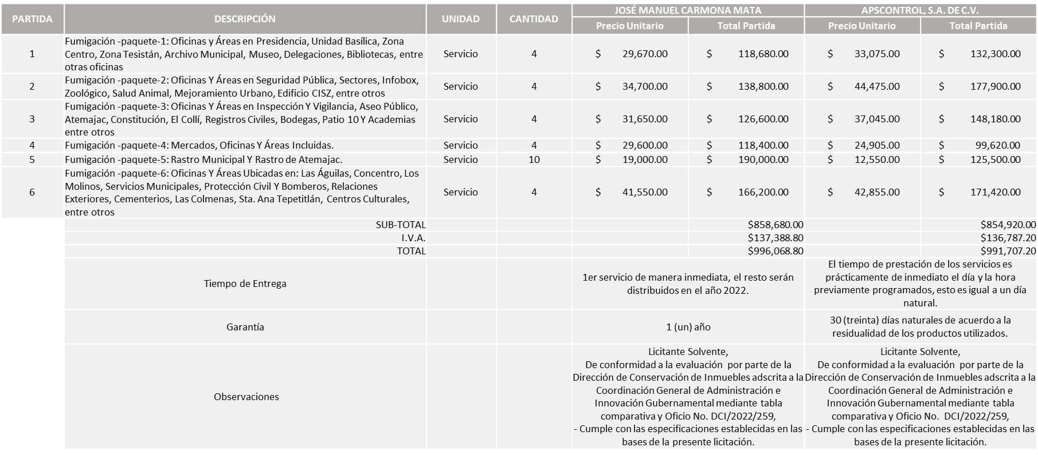

Responsable de la evaluación de las proposiciones:

Nombre | Cargo
José Roberto Valdés Flores | Director de Conservación de inmuebles
Edmundo Antonio Amutio Villa | Coordinador General de Administración e Innovación Gubernamental

Mediante oficio de análisis técnico número DCI/2022/0259

De conformidad con los criterios establecidos en bases, al ofertar en mejores condiciones se pone a consideración por parte del área requirente la adjudicación a favor de:

Nota: Los licitantes que cumplieron con lo requerido y ofrecieron las propuestas económicas más bajas en las partidas asignadas, es decir: JOSÉ MANUEL CARMONA MATA en las partidas 1, 2 y 3 Y APSCONTROL, S.A. DE C.V. en las partidas 4, 5 y 6.

Cabe señalar que la partida 6 se asigna al licitante en segundo lugar con el precio más bajo de los licitantes solventes, lo anterior con la finalidad de cumplir con lo establecido en el punto 1 del Anexo de las bases, en cuanto a no permitir que un solo licitante pueda obtener más de 3 paquetes.

JOSÉ MANUEL CARMONA MATA, POR UN MONTO TOTAL DE $ 445,532.80

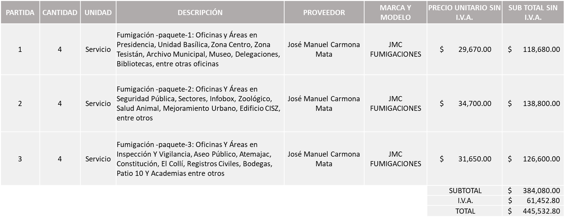
APSCONTROL, S.A. DE C.V., POR UN MONTO TOTAL DE $ 459,986.40

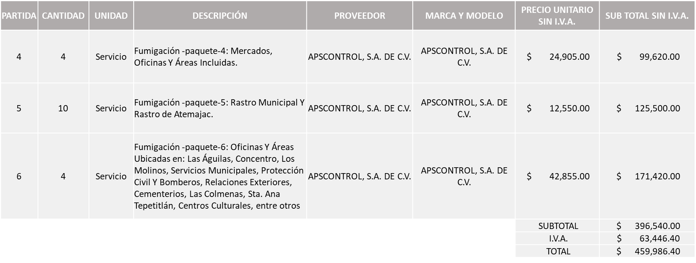

La convocante tendrá 10 días hábiles para emitir la orden de compra / pedido posterior a la emisión del fallo.

El proveedor adjudicado tendrá 5 días hábiles después de la notificación vía correo electrónico por parte de la convocante (por el personal autorizado para este fin) para la recepción firma y entrega de la orden de compra/pedido, previa entrega de garantía correspondiente.

Si el interesado no firma el contrato por causas imputables al mismo, la convocante podrá sin necesidad de un nuevo procedimiento, adjudicar el contrato al licitante que haya obtenido el segundo lugar, siempre que la diferencia en precio con respecto a la proposición inicialmente adjudicada no sea superior a un margen del diez por ciento.

El contrato deberá ser firmado por el representante legal que figure en el acta constitutiva de la empresa o en su defecto cualquier persona que cuente con poder notarial correspondiente.

El área requirente será la responsable de elaborar los trámites administrativos correspondientes para solicitar la elaboración del contrato así como el seguimiento del trámite de pago correspondiente.

Todo esto con fundamento en lo dispuesto por los artículos 107, 108, 113, 119 y demás relativos del Reglamento de Compras, Enajenaciones y Contratación de Servicios del Municipio de Zapopan, Jalisco.

Edmundo Antonio Amutio Villa, representante suplente del Presidente del Comité de Adquisiciones, comenta de conformidad con el artículo 24, fracción VII del Reglamento de Compras, Enajenaciones y Contratación de Servicios del Municipio de Zapopan, Jalisco, se somete a su resolución para su aprobación de fallo por parte de los integrantes del Comité de Adquisiciones a favor del proveedor José Manuel Carmona Mata y Apscontrol, S.A. de C.V los que estén por la afirmativa, sírvanse manifestarlo levantando su mano.

Aprobado por Unanimidad de votos por parte de los integrantes del Comité presentes

Número de Cuadro: 04.05.2022
Licitación Pública Nacional con Participación del Comité: 202200060
Área Requirente: Dirección de Conservación de Inmuebles adscrita a la Coordinación General de Administración e Innovación Gubernamental.
Objeto de licitación: Kit de materiales de limpieza (Papel sanitario (jumbo y junior), toalla en rollo, trapeadores, franela, cubetas, aromatizantes (aerosol, líquido para goteo, para pisos, desengrasantes, entre otros; se anexa listado de los materiales a requerir en el kit.

Se pone a la vista el expediente de donde se desprende lo siguiente:

Proveedores que cotizan:
- Diprovic, S. de R.L. de C.V.
- Bussines By Design, S.A. de C.V.
- Grupo Empresarial Soltors, S.A. de C.V.
- María Cristina Olvera Rosas
Los licitantes cuyas proposiciones fueron desechadas:

Licitante | Motivo
Diprovic, S. de R.L. de C.V. | Licitante No Solvente  Posterior al acto de presentación y apertura de proposiciones, se observó, que:  - Presenta Constancia de situación fiscal en materia de descuentos vigentes del (INFONAVIT) CON ADEUDOS.
Bussines By Design, S.A. de C.V. | Licitante No Solvente  Posterior al acto de presentación y apertura de proposiciones, se observó, que:  - No presenta Comprobante Fiscal Digital por Internet (CFDI), presenta recibo oficial de la Secretaria de Planeación, Administración y Finanzas.

Los licitantes cuyas proposiciones resultaron solventes son los que se muestran en el siguiente cuadro:

GRUPO EMPRESARIAL SOLTORS, S.A. DE C.V. Y MARIA CRISTINA OLVERA ROSAS

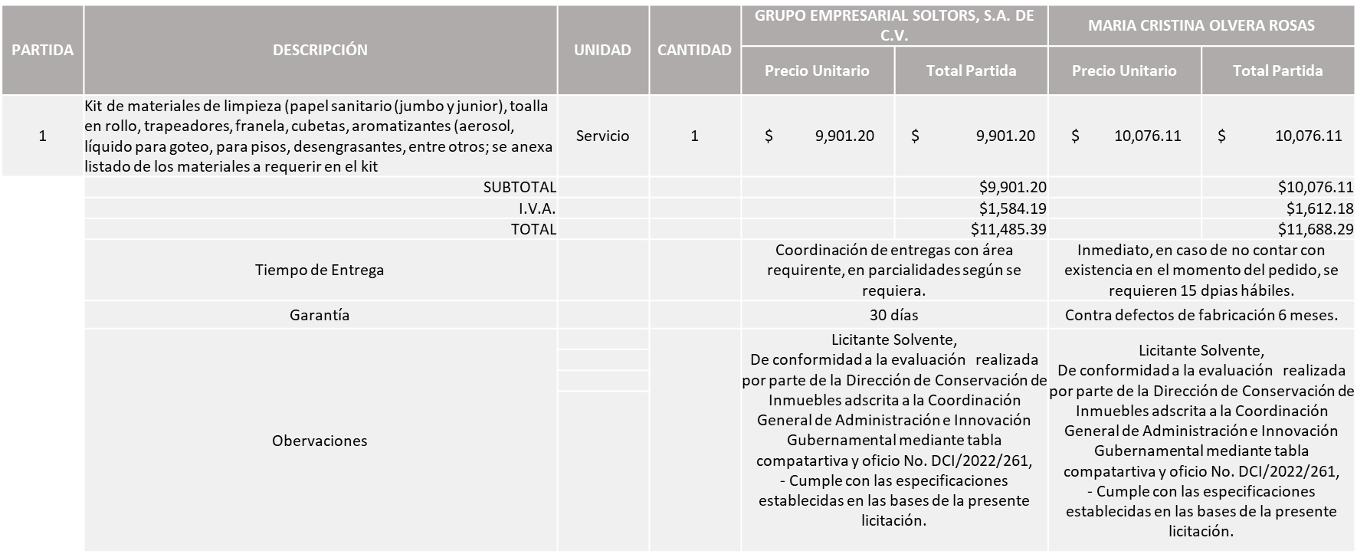
Responsable de la evaluación de las proposiciones:

Nombre | Cargo
José Roberto Valdés Flores | Director de Conservación de inmuebles
Edmundo Antonio Amutio Villa | Coordinador General de Administración e Innovación Gubernamental

Mediante oficio de análisis técnico número DCI/2022/0261

De conformidad con los criterios establecidos en bases, al ofertar en mejores condiciones se pone a consideración por parte del área requirente la adjudicación a favor de:

Nota: MARÍA CRISTINA OLVERA ROSAS, cabe mencionar que existe empate técnico en la cotización de los licitantes: GRUPO EMPRESARIAL SOLTORS, S.A. DE C.V. y MARÍA CRISTINA OLVERA ROSAS, conforme al Artículo 49, fracción I, de la Ley de Compras Gubernamentales, Enajenaciones y Contratación de Servicios del Estado de Jalisco y sus Municipios, misma que bajo el criterio de desempate, del artículo antes citado, es que se asigna al licitante MARÍA CRISTINA OLVERA ROSAS, al tener una clasificación como empresa MICRO.

MARÍA CRISTINA OLVERA ROSAS, POR UN MONTO MINIMO DE $ 560,000.00 Y UN MONTO MAXIMO DE $ 1,400,000.00

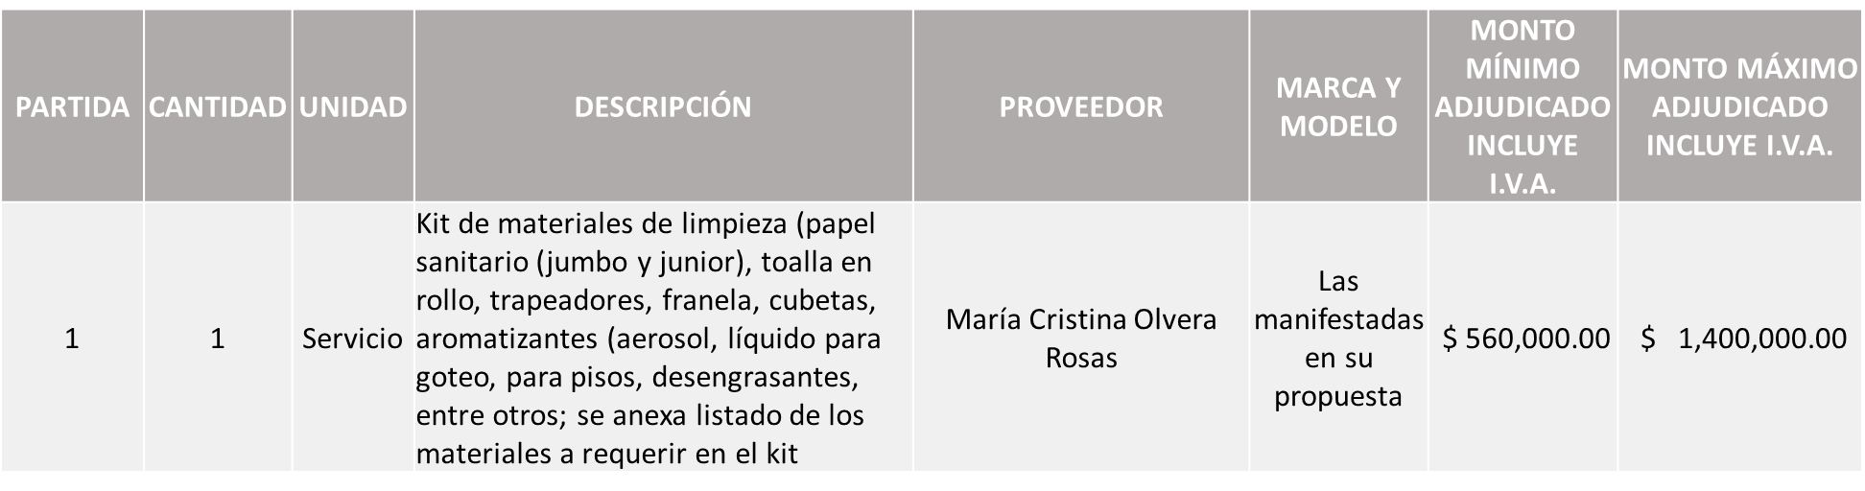

La convocante tendrá 10 días hábiles para emitir la orden de compra / pedido posterior a la emisión del fallo.

El proveedor adjudicado tendrá 5 días hábiles después de la notificación vía correo electrónico por parte de la convocante (por el personal autorizado para este fin) para la recepción firma y entrega de la orden de compra/pedido, previa entrega de garantía correspondiente.

Si el interesado no firma el contrato por causas imputables al mismo, la convocante podrá sin necesidad de un nuevo procedimiento, adjudicar el contrato al licitante que haya obtenido el segundo lugar, siempre que la diferencia en precio con respecto a la proposición inicialmente adjudicada no sea superior a un margen del diez por ciento.

El contrato deberá ser firmado por el representante legal que figure en el acta constitutiva de la empresa o en su defecto cualquier persona que cuente con poder notarial correspondiente.

El área requirente será la responsable de elaborar los trámites administrativos correspondientes para solicitar la elaboración del contrato así como el seguimiento del trámite de pago correspondiente.

Todo esto con fundamento en lo dispuesto por los artículos 107, 108, 113, 119 y demás relativos del Reglamento de Compras, Enajenaciones y Contratación de Servicios del Municipio de Zapopan, Jalisco.

Edmundo Antonio Amutio Villa, representante suplente del Presidente del Comité de Adquisiciones, comenta de conformidad con el artículo 24, fracción VII del Reglamento de Compras, Enajenaciones y Contratación de Servicios del Municipio de Zapopan, Jalisco, se somete a su resolución para su aprobación de fallo por parte de los integrantes del Comité de Adquisiciones a favor del proveedor María Cristina Olvera Rosas, los que estén por la afirmativa, sírvanse manifestarlo levantando su mano.

Aprobado por Unanimidad de votos por parte de los integrantes del Comité presentes

Número de Cuadro: 05.05.2022
Licitación Pública Nacional con Participación del Comité: 202200401 RONDA 1
Área Requirente: Dirección de Administración adscrita a la Coordinación General de Administración e Innovación Gubernamental
Objeto de licitación: Suministro de llantas para camiones, maquinaria pesada, motos y autos y camionetas

Se pone a la vista el expediente de donde se desprende lo siguiente:

Proveedores que cotizan:
- Llantas y Servicios Sánchez Barba, S.A. de C.V.
- Paulo Cesar Fernández Rojas
- Miguel Oscar Gutierrez Gutierrez
- Radial Llantas, S.A.P.I. de C.V.
- Comercializadora de Vehículos y Refacciones de Occidente, S. de R.L. de C.V.
- Tire Express, S.A. de C.V.
Los licitantes cuyas proposiciones fueron desechadas:

Licitante | Motivo
Paulo Cesar Fernández Rojas | Licitante No Solvente  De conformidad a la evaluación por parte de la Dirección de Administración adscrita a la Coordinación General de Administración e Innovación Gubernamental mediante tabla comparativa y oficio No. CGAIG/DADMON/218/2022,  - Actividad económica. Página 4, Constancia de Situación Fiscal. La actividad económica del participante no guarda relación con el objeto de la licitación.  - Punto 7. Carta del fabricante. Las marcas señaladas carta del distribuidor no coinciden con la totalidad de las marcas cotizadas en esta partida. (Folio 000111 al 000152)  - Punto 8. Recolección de llantas usadas. Presenta solo un manifiesto de recolección de residuos y una nota, se solicitó en las bases acreditar este requisito con el contrato o dos manifiestos de recolección.  - Punto 1. Cotizaciones. La propuesta económica global presentada por el licitante en las partidas 2 y 3 se encuentra 10% por encima de la media de la investigación de mercado. Artículo 71 de la Ley de Compras, Enajenaciones y Contratación de Servicios del Estado de Jalisco. Se anexa cuadro comparativo para dar mayor claridad.
Miguel Oscar Gutiérrez Gutiérrez | Licitante No Solvente  De conformidad a la evaluación por parte de la Dirección de Administración adscrita a la Coordinación General de Administración e Innovación Gubernamental mediante tabla comparativa y oficio No. CGAIG/DADMON/218/2022, - Partida 1: Punto 1. Cotización. El licitante cotiza en el artículo 6, la marca Duoblestar, que es de manufactura china, sin marca Premium de respaldo.  - Punto 7. Carta del fabricante. Las marcas señaladas carta del distribuidor no coinciden con la totalidad de las marcas cotizadas en esta partida. (Folio 000216)  - Partida 2, 3 y 4: Punto 1. Cotizaciones. La propuesta económica global presentada por el licitante se encuentra 10% por encima de la media de la investigación de mercado. Artículo 71 de la Ley de Compras, Enajenaciones y Contratación de Servicios del Estado de Jalisco. Se anexa cuadro comparativo para dar mayor claridad.
Radial Llantas, S.A.P.I. de C.V. | Licitante No Solvente  Posterior al acto de presentación y apertura de proposiciones se detectó que:  No presenta Comprobante Fiscal Digital por Internet (CFDI), solo presenta comprobante de pago emitido por la Secretaria de Planeación, Administración y Finanzas.
Tire Express, S.A. de C.V. | Licitante No Solvente  Posterior al acto de presentación y apertura de proposiciones se detectó que:  Presenta carta de retención 5 al millar (Anexo 8), llenado de manera incorrecta, por lo que no es susceptible de evaluación por parte del área requirente.

Los licitantes cuyas proposiciones resultaron solventes son los que se muestran en el siguiente cuadro:

LLANTAS Y SERVICIOS SANCHEZ BARBA, S.A. DE C.V. Y COMERCIALIZADORA DE VEHÍCULOS Y REFACCIONES DE OCCIDENTE, S. DE R.L. DE C.V.
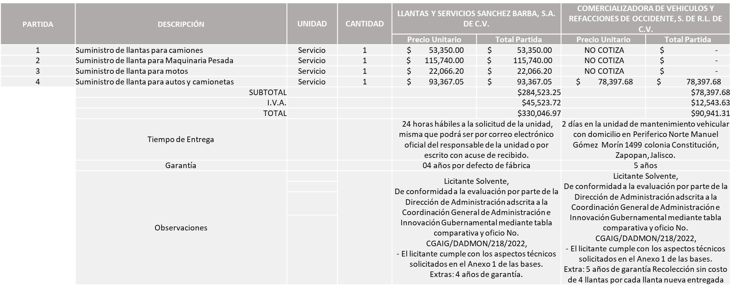

Responsable de la evaluación de las proposiciones:

Nombre | Cargo
Dialhery Díaz González | Directora de Administración
Edmundo Antonio Amutio Villa | Coordinador General de Administración e Innovación Gubernamental

Mediante oficio de análisis técnico número CGAIG/DADMON/218/2022

De conformidad con los criterios establecidos en bases, al ofertar en mejores condiciones se pone a consideración por parte del área requirente la adjudicación a favor de:
Nota: LLANTAS Y SERVICIOS SANCHEZ BARBA, S.A. DE C.V. Partidas 1, 2 y 3 ya que fue el único licitante solvente que cumplió, y COMERCIALIZADORA DE VEHÍCULOS Y REFACCIONES DE OCCIDENTE, S. DE R.L. DE C.V., la partida 4 ya que ofrece el precio más bajo de los licitantes solventes.

LLANTAS Y SERVICIOS SANCHEZ BARBA, S.A. DE C.V., POR UN MONTO MINIMO DE $ 4,399,999.97 Y MAXIMO DE $ 10,999,999.97

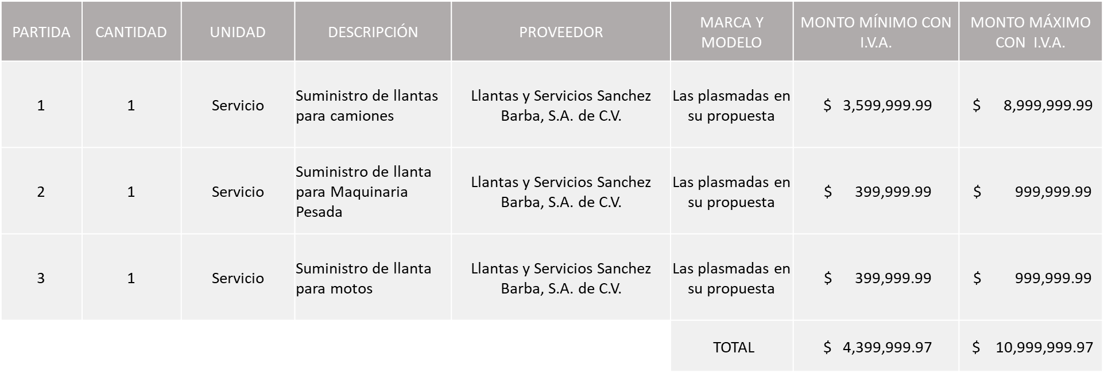

COMERCIALIZADORA DE VEHÍCULOS Y REFACCIONES DE OCCIDENTE, S. DE R.L. DE C.V., POR UN MONTO MINIMO DE $ 1,600,000.00 Y MAXIMO DE $ 4,000,000.00

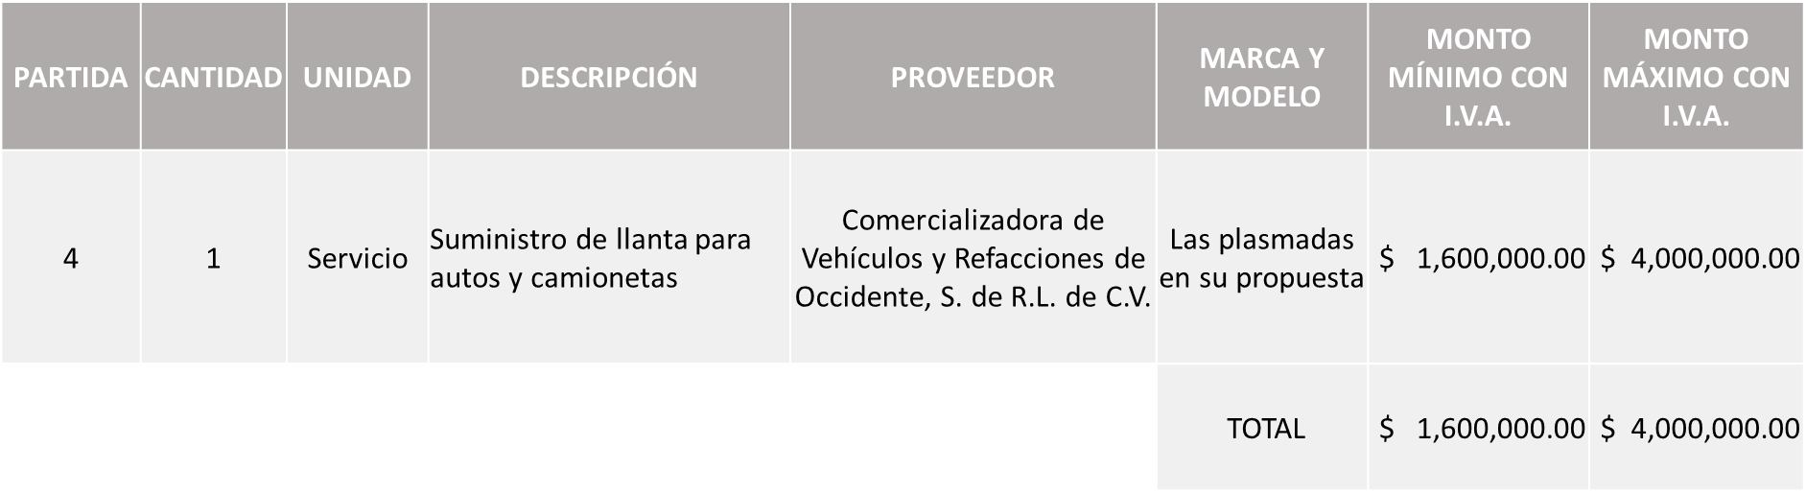

Nota: Se baja el cuadro para llevar a cabo una revisión más detallada por parte de la Contraloría Ciudadana de los documentos y presentar el cuadro en la próxima sesión.

Edmundo Antonio Amutio Villa, representante suplente del Presidente del Comité de Adquisiciones, comenta de conformidad con el artículo 24, fracción VII del Reglamento de Compras, Enajenaciones y Contratación de Servicios del Municipio de Zapopan, Jalisco, se somete a su resolución para su aprobación por parte de los integrantes del Comité de Adquisiciones se lleve a cabo una revisión más detallada por parte de la Contraloría y se presente el cuadro en la próxima sesión, los que estén por la afirmativa, sírvanse manifestarlo levantando su mano.

Aprobado por Unanimidad de votos por parte de los integrantes del Comité presentes

Número de Cuadro: 06.05.2022
Licitación Pública Nacional con Participación del Comité: 202200388 RONDA 1
Área Requirente: Dirección de Administración adscrita a la Coordinación General de Administración e Innovación Gubernamental
Objeto de licitación: Servicio y suministro de aceites, lubricantes y aditivos para servicios preventivos de unidades del padrón vehicular Zapopan

Se pone a la vista el expediente de donde se desprende lo siguiente:

Proveedores que cotizan:
- Hm Highmil, S.A. de C.V.
- María Vanessa Jurado Belloc
- Venta y Renta de Maquinaria VRM, S.A. de C.V.
- Filtros de Occidente, S.A. de C.V.
Los licitantes cuyas proposiciones fueron desechadas:

Licitante | Motivo
Hm Highmil, S.A. de C.V. | Licitante No Solvente  Posterior al acto de presentación y apertura de proposiciones de detectó, que:  -No presenta Comprobante Fiscal Digital por Internet (CFDI), solo presenta comprobante de pago emitido por la Secretaria de Planeación, Administración y Finanzas.
María Vanessa Jurado Belloc | Licitante No Solvente  De conformidad a la evaluación por parte de la Dirección de Administración adscrita a la Coordinación General de Administración e Innovación Gubernamental mediante tabla comparativa y oficio No. CGAIG/DAMON/217/2022,  - Punto 1. Cotizaciones. La propuesta económica global presentada por el licitante se encuentra 10% por encima de la media de la investigación de mercado. Artículo 71 de la Ley de Compras, Enajenaciones y Contratación de Servicios del Estado de Jalisco. Se anexa cuadro comparativo para dar mayor claridad.  - Punto 2. Garantía de precio. El licitante anexa una carta del fabricante de los productos ofertados, en el que se establece los casos de excepción para garantizar un esquema de precios sin incrementos (Folio 000099)  - Punto 5. Origen y calidad del producto. El participante anexa solo la carta de distribuidor autorizado de la marca Valvoline, más no así de las marcas Margrey y Prestone. Así mismo, Anexa una carta de Lubritem S.A. de C.V. en la que argumenta las características de sus productos, pero no anexa ningún tipo de certificado que avale la calidad de los productos.
Venta y Renta de Maquinaria VRM, S.A. de C.V. | Licitante No Solvente  De conformidad a la evaluación por parte de la Dirección de Administración adscrita a la Coordinación General de Administración e Innovación Gubernamental mediante tabla comparativa y oficio No. CGAIG/DAMON/217/2022,  - Punto 1. Cotizaciones. La propuesta económica global presentada por el licitante se encuentra 10% por encima de la media de la investigación de mercado. Artículo 71 de la Ley de Compras, Enajenaciones y Contratación de Servicios del Estado de Jalisco. Se anexa cuadro comparativo para dar mayor claridad.  - Punto 3 Tiempos de entrega. El licitante establece que la primera entrega de los productos se realizará 30 días hábiles posteriores a la adjudicación del contrato (Folio 000227), se solicitó en bases que todas las entregas deben hacerse 24 hora hábiles posteriores a la solicitud de la Unidad de Mantenimiento Vehicular.  - Página 5 de las bases. Forma en la que deberán presentarse las proposiciones y Punto 5. Origen y calidad del producto. El participante anexa una carta de OMNI INDUSTRIAL SOLUCTION LLC, sin embargo, ni de la carta ni del resto de la documentación entregada se desprende el nombre comercial de la marca que representa. Así mismo, anexa certificados de los productos, pero se encuentran en idioma inglés.
Filtros de Occidente, S.A. de C.V. | Licitante No Solvente  De conformidad a la evaluación por parte de la Dirección de Administración adscrita a la Coordinación General de Administración e Innovación Gubernamental mediante tabla comparativa y oficio No. CGAIG/DAMON/217/2022,  - Página 5 de las bases. Forma en la que deberán presentarse las proposiciones y Punto 5. Origen y calidad del producto. La participante anexa certificados de los productos cotizados, pero se encuentran en idioma inglés.  Nota: Cabe mencionar que las cantidades plasmadas y las que se indican en el anexo 5 del licitante, no corresponden toda vez que existe una diferencia entre una y otra.

Los licitantes cuyas proposiciones resultaron solventes son los que se muestran en el siguiente cuadro:

Ninguna propuesta fue solvente

Responsable de la evaluación de las proposiciones:

Nombre | Cargo
Dialhery Díaz González | Directora de Administración
Edmundo Antonio Amutio Villa | Coordinador General de Administración e Innovación Gubernamental

Mediante oficio de análisis técnico número CGAIG/DADMON/217/2022

Ningún licitante fue solvente.

Nota: De conformidad a la evaluación mediante oficio CGAIG/DAMON/217/2022 emitido por parte de la Dirección de Administración adscrita a la Coordinación General de Administración e Innovación Gubernamental, mismo que refiere de las 04 propuestas presentadas, ninguna cumple con los requerimientos técnicos, económicos, así como la presentación de los documentos adicionales solicitados en las bases de licitación, por lo que en términos del artículo 93 fracción III del Reglamento de Compras, Enajenaciones y Contratación de Servicios del Municipio de Zapopan se procede a declarar desierta.

Así mismo al prevalecer la necesidad de adquirir dichos bienes, es que la requirente solicita se invite una siguiente ronda, RONDA 2.

Edmundo Antonio Amutio Villa, representante suplente del Presidente del Comité de Adquisiciones, solicita a los Integrantes del Comité de Adquisiciones el uso de la voz, a Dialhery Díaz González, Directora de Administración.

Aprobado por unanimidad de votos por parte de los integrantes del Comité presentes.

Dialhery Díaz González, Directora de Administración, dio contestación a las observaciones realizadas por los Integrantes del Comité de Adquisiciones.

Edmundo Antonio Amutio Villa, representante suplente del Presidente del Comité de Adquisiciones, comenta de conformidad con el artículo 24, fracción VII del Reglamento de Compras, Enajenaciones y Contratación de Servicios del Municipio de Zapopan, Jalisco, se somete a su resolución para su aprobación por parte de los integrantes del Comité de Adquisiciones a favor se invite a una siguiente ronda, Ronda 2, los que estén por la afirmativa, sírvanse manifestarlo levantando su mano.

Aprobado por Unanimidad de votos por parte de los integrantes del Comité presentes

Número de Cuadro: 07.05.2022
Licitación Pública Nacional con Participación del Comité: 202200088 RONDA 2
Área Requirente: Museo MAZ adscrita a la Coordinación General de Construcción a la Comunidad.
Objeto de licitación: Exposición producción general de exposiciones en el museo MAZ

Se pone a la vista el expediente de donde se desprende lo siguiente:

Proveedores que cotizan:
- Carlos Eduardo Muñiz López
- Joaquín Sánchez Muñiz
- Pablo Cesar Arellano Esparza
Los licitantes cuyas proposiciones fueron desechadas:

Licitante | Motivo
Carlos Eduardo Muñiz López | Licitante No Solvente  posterior al acto de presentación y apertura de proposiciones se detectó que, No presentó:  - Constancia de situación fiscal sin adeudos en materia de aportaciones patronales y enteros de descuentos vigentes del INFONAVIT.  - Copia simple del registro ante la Secretaría del Trabajo Federal.
Joaquín Sánchez Muñiz | Licitante No Solvente  posterior al acto de presentación y apertura de proposiciones se detectó que, No presentó:  - Constancia de situación fiscal sin adeudos en materia de aportaciones patronales y enteros de descuentos vigentes del INFONAVIT.  - Sobrepasa del techo presupuestal asignado para el Museo MAZ.  - Copia simple del registro ante la Secretaría del Trabajo Federal.
Pablo Cesar Arellano Esparza | Licitante No Solvente  posterior al acto de presentación y apertura de proposiciones se detectó que, No presentó:  - Constancia de situación fiscal sin adeudos en materia de aportaciones patronales y enteros de descuentos vigentes del INFONAVIT.  - Sobrepasa del techo presupuestal asignado para el Museo MAZ.  - Copia simple del registro ante la Secretaría del Trabajo Federal.

Los licitantes cuyas proposiciones resultaron solventes son los que se muestran en el siguiente cuadro:

Ninguna propuesta fue solvente

Nota: De conformidad a la evaluación realizada posterior a la presentación y apertura de propuestas el día 07 de Marzo de 2022, realizada por parte del Área Convocante, la Dirección de Adquisiciones, misma que refiere en esta Segunda Ronda se recibieron 3 propuestas, las cuales no fueron presentadas con la totalidad de los requisitos indicados en las bases de la presente licitación, por lo que en términos del artículo 93 fracción III del Reglamento de Compras, Enajenaciones y Contratación de Servicios del Municipio de Zapopan Jalisco, se procede a declarar desierta.

Así mismo al prevalecer la necesidad de adquirir dichos bienes, es que la requirente solicita se invite una siguiente ronda, RONDA 3.

Edmundo Antonio Amutio Villa, representante suplente del Presidente del Comité de Adquisiciones, comenta de conformidad con el artículo 24, fracción VII del Reglamento de Compras, Enajenaciones y Contratación de Servicios del Municipio de Zapopan, Jalisco, se somete a su resolución para su aprobación por parte de los integrantes del Comité de Adquisiciones invite a una siguiente ronda, Ronda 3, los que estén por la afirmativa, sírvanse manifestarlo levantando su mano.

Aprobado por Unanimidad de votos por parte de los integrantes del Comité presentes

Inciso 2 de la Agenda de Trabajo.

- Adjudicaciones Directas de acuerdo al Artículo 99, Fracción I y VI del Reglamento de Compras, Enajenaciones y Contratación de Servicios del Municipio de Zapopan Jalisco.

NÚMERO | No. DE OFICIO DE LA DEPENDENCIA | REQUISICIÓN | AREA REQUIRENTE | MONTO TOTAL CON I.V.A. | PROVEEDOR | MOTIVO | VOTACIÓN PRESIDENTE
A1 Fracción I | 4002000000/2022/0318 | 202200459 | Dirección de Innovación Gubernamental adscrita a la Coordinación General de Administración e Innovación Gubernamental | $1,877,046.25 | Hemac Teleinformática S.A. de C.V. | Mantenimiento de renovación de póliza de soporte y mantenimiento anual para la infraestructura de servidores Huawei (Data Center) debido a que se considera de vital importancia mantener la infraestructura funcionando de manera correcta con la finalidad de no interrumpir y garantizar el correcto funcionamiento de los servidores utilizados sin afectar la operación diaria en las dependencias del Municipio, debido a que es un partner autorizado por Huawei para realizar este tipo de mantenimientos, los cuales son necesarios para que se continúe respetando la póliza de garantía que se tiene con el proveedor Huawei, dado que dicho fabricante manifestó que cuenta con el respaldo técnico y comercial necesarios para ofrecer la póliza de mantenimiento infraestructura de red de datos y procesamiento Huawei, por el periodo del 1 de marzo del 2022 al 28 de febrero del 2023. | Solicito su autorización del punto A1, los que estén por la afirmativa sírvanse manifestándolo levantando su mano. Aprobado por Unanimidad de votos
A2 Fracción I | 4002000000/2022/0341 | 202200483 | Dirección de Innovación Gubernamental adscrita a la Coordinación General de Administración e Innovación Gubernamental | $997,525.99 | Universal en Comunicación S.A. de C.V. | Mantenimiento de equipos y sistemas repetidores de comunicación y enlaces de microondas ubicados en Cerro Alto, Cerro de la Higuera y Cerro de Tequila, el proveedor manifiesta bajo protesta de decir verdad que cuenta con la posesión derivada legitima, material y jurídica de forma continua por más de 20 años aproximadamente de los terrenos en las inmediaciones de las cimas de los Cerro del Tequila, Cerro Alto y Cerro la Higuera, respectivamente, cabe mencionar que en el Cerro de Tequila se encuentra instalada una caseta con la torre de comunicaciones que brinda servicio aproximadamente a 925 equipos de radiocomunicación que se encuentran asignados a Coordinación Municipal de Protección Civil y Bomberos, Dirección de Delegaciones y Agencias Municipales, Sector 4 de la Comisaría General de Seguridad Pública Municipal, Servicios Públicos Municipales y las O.P.D. de Servicios Médicos Municipales y DIF Zapopan, entre otras dependencias del Municipio, por el periodo del 1 de enero al 31 de diciembre del 2022. | Solicito su autorización del punto A2, los que estén por la afirmativa sírvanse manifestándolo levantando su mano. Aprobado por Unanimidad de votos
A3 Fracción I | 4002000000/2022/0440 | 202200597 | Dirección de Innovación Gubernamental adscrita a la Coordinación General de Administración e Innovación Gubernamental | $1,728,400.00 | Estrategias y Soluciones en IT S.A. de C.V. | Servicios de consultoría para la operación de los 17 kioskos y 7 islas del Municipio de Zapopan. Por medio de la póliza de soporte que se le otorga a cada uno de estos por parte del proveedor, estos funcionan a partir de un software multimedia que permite ser operado fácilmente por el usuario de manera sencilla e intuitiva, cabe destacar que es importante este servicio de mantenimiento a los diferentes kioskos e islas debido a que el Municipio se apoya de estos equipos principalmente en el periodo recaudatorio y a lo largo del año se requiere que este servicio sea entregado de manera eficiente, dada la alta demanda por parte de la ciudadanía en los diferentes puntos, es importante manifestar que el proveedor tiene el certificado de registro público de derecho de autor de plataforma integral para cajeros y el título de registro de diseño industrial por lo que no es posible reemplazarlo sin asumir el riesgo monetario que implicaría para la Tesorería, así como la afectación de los servicios a la ciudadanía, por un periodo del 1 de enero del 2022 al 31 de diciembre 2022. | Solicito su autorización del punto A3, los que estén por la afirmativa sírvanse manifestándolo levantando su mano. Aprobado por Unanimidad de votos
A4 Fracción I | 1400/2022/T-1380 | 202200551 | Tesorería Municipal | $539,000.00 | Rene Alejandro Herrera Jiménez | Servicios legales de asesoría en materia de Hacienda Municipal, servicios de diseño implementación y seguimiento de programas presupuestarios con metodología del presupuesto basado en resultados (PBR), así como también capacitador en los diferentes temas Hacendarios, los cuales a impartido en diferentes estados y municipios de la República Mexicana, además es investigador y cuenta con diferentes publicaciones entre las que podemos identificar ¿ Como hacer un Programa Municipal para el Presupuesto?, La Recaudación de Derechos de Agua Potable en Zonas Metropolitanas, Características del Programa Integral de Modernización Catastral (PIMCAT) caso Chihuahua, Operación de los Recursos Federales transferidos a Estados y Municipios, entre otros, es el único que cuenta con la calificación de Auditor Nivel 3 por el INLAC (Instituto Nacional para la Calidad) así también cuenta con el reconocimiento de la Auditoria Superior del Estado de Jalisco, como Auditor y Evaluador del Desempeño, significa que es guía en el desarrollo e implementación de sistemas de calidad y reingeniería de procesos administrativos, por un periodo del 1 de febrero del 2022 al 31 de diciembre del 2022. | Solicito su autorización del punto A4, los que estén por la afirmativa sírvanse manifestándolo levantando su mano. Aprobado por Unanimidad de votos
A5 Fracción I | 1400/2022/T-2130 | 202200420 | Dirección de Contabilidad adscrita a la Tesorería | $751,680.00 | Russell Bedford Guadalajara S.C. | Servicios profesionales referente al análisis y revisión mensual de los Estados Financieros del Municipio de Zapopan que comprende el Estado de Situación Financiera, el Estado de Actividades, los Estados relativos con bases a la normatividad aplicable, así como la información incluida en las notas de dichos Estados Financieros, ofrece un amplio portafolio de estrategias y soluciones a través de sus especialistas en el sector gobierno, debido a la gran experiencia en revisión a los estados financieros que han forjado en el Municipio de Zapopan de manera ininterrumpida durante los últimos 4 años, se considera la mejor opción para continuar con la retroalimentación en la revisión y soluciones a los diversos esquemas y escenarios que se presentan en los procesos administrativos que se presentan en los procesos administrativos y jurídicos que desembocan en una afectación de tipo contable, financiera y patrimonial, por el periodo del 1 de enero del 2022 al 31 de diciembre del 2022. | Solicito su autorización del punto A5, los que estén por la afirmativa sírvanse manifestándolo levantando su mano. Aprobado por Unanimidad de votos
A6 Fracción I | 1400/2022/T-2131 | 202200418 | Dirección de Contabilidad adscrita a la Tesorería | $1,150,720.00 | Russell Bedford Guadalajara S.C. | Servicios de contabilidad referente a la auditoria de los Estados Financieros del Municipio de Zapopan que comprende el Estado de Situación Financiera, el Estado de Actividades, los Estados relativos con base a la normatividad aplicable, así como la información incluida en las notas de dichos Estados Financieros y la información presupuestaria. Es la única empresa que cuenta con más de 35 años de experiencia brindando servicios de asesoría y auditoria además es una firma autorizada por la Secretaría de la Función Pública para realizar auditorías de entidades gubernamentales y desde el 2017 ha sido designada para llevar a cabo este tipo de revisiones a distintas entidades de la administración pública federal, por el periodo del 1 de enero de 2022 al 31 de diciembre del 2022. | Solicito su autorización del punto A6, los que estén por la afirmativa sírvanse manifestándolo levantando su mano. Aprobado por Unanimidad de votos
A7 Fracción VI | CGGIC/UA/167/2022 | 202200593 | Dirección de Movilidad y Transporte adscrita a la Coordinación General de Gestión Integral de la Ciudad | $1,006,416.00 | Industria Jalisciense de Rehabilitación Social (IJALRESO) | Ciclo puertos con escudo municipal y señal de bicicleta plasmado en la parte tubular y anclaje con tornillos, fabricados en acero inoxidable que tiene por objeto, contribuir al programa de la Dirección de Movilidad y Transporte de Zapopan, para la instalación de infraestructura ciclista y elementos para su seguridad. | Solicito su autorización del punto A7, los que estén por la afirmativa sírvanse manifestándolo levantando su mano. Aprobado por Unanimidad de votos

Punto A2

Edmundo Antonio Amutio Villa, representante suplente del Presidente del Comité de Adquisiciones, solicita a los Integrantes del Comité de Adquisiciones el uso de la voz a Blanca Margarita Ramos Sandoval, Directora de Innovación Gubernamental y a David Armando Gutiérrez Sánchez adscrito a la Dirección de Innovación Gubernamental.

Aprobado por unanimidad de votos por parte de los integrantes del Comité presentes.

Blanca Margarita Ramos Sandoval, Directora de Innovación Gubernamental y a David Armando Gutiérrez Sánchez adscrito a la Dirección de Innovación Gubernamental, ambos dieron contestación a las observaciones realizadas por los Integrantes del Comité de Adquisiciones.

Punto A5

Edmundo Antonio Amutio Villa, representante suplente del Presidente del Comité de Adquisiciones, solicita a los Integrantes del Comité de Adquisiciones el uso de la voz a Gustavo Alfredo González Pacheco, Director de Contabilidad.

Gustavo Alfredo González Pacheco, Director de Contabilidad, dio contestación a las observaciones realizadas por los integrantes del Comité de Adquisiciones.

Los asuntos varios de este cuadro pertenecen al inciso 2, punto A, de la agenda de trabajo y que fue aprobado de conformidad con el artículo 99 fracción I y VI, del Reglamento de Compras, Enajenaciones y Contratación de Servicios del Municipio de Zapopan, Jalisco, por Unanimidad de votos por parte de los integrantes del Comité de Adquisiciones.

- Adjudicaciones Directas de acuerdo al Artículo 99, Fracción IV del Reglamento de Compras, Enajenaciones y Contratación de Servicios del Municipio de Zapopan Jalisco, se rinde informe.

NUMERO | REQUISICIÓN | AREA REQUIRENTE | MONTO TOTAL CON IVA | PROVEEDOR | MOTIVO
B1 Fracción IV | 202200465 | Dirección de Conservación de Inmuebles adscrita a la Coordinación General de Administración e Innovación Gubernamental | $280,000.00 | Multigas S.A. de C.V. | Pagos de servicios recibidos pendientes de pago del año 2021 y 2022, de gas L.P. y para no interrumpir la operación de las distintas dependencias del Municipio como son Cementerios y Sanidad Animal por la actividad de cremación, dependencias que prestan los servicios de forma ininterrumpida como es el caso de Bomberos y Seguridad Publica, así como aquellas direcciones que requieren del suministro para sus actividades ordinarias como Mantenimiento Urbano y Pavimentos. Así mismo y se encuentra en trámite de licitación 2022, para este servicio, señalado que fue declarada desierta en su primera ronda.
B2 Fracción VI | 202200514 | Dirección de Innovación Gubernamental adscrita a la Coordinación General de Administración e Innovación Gubernamental | $3,000,000.00 | Seiton de México S.A. de C.V. | Arrendamiento de equipo de impresión y copiado correspondiente al estimado de los consumos de páginas procesadas, dicha adjudicación tiene como objeto garantizar la continuidad del servicio de impresión, copiado y escaneo que realizan las diferentes áreas del Municipio, como parte de sus actividades diarias y mientras se realiza el proceso de licitación, cabe mencionar que para los meses de enero y febrero este servicio fue de vital importancia debido a que el Municipio se encontraba en periodo de alta recaudación y se requería que este servicio fuera entregado oportunamente, dada la alta demanda por parte de la ciudadanía en los diferentes puntos de atención, así como el servicio en diferentes dependencias del Municipio con la finalidad de que puedan realizar sus actividades diarias. El proveedor cuenta con infraestructura desplegada en las diferentes áreas del Municipio de Zapopan y brinda servicios de alta calidad para el manejo de documentos impresos y digitales, por el periodo del 1 de enero al 31 de mayo del 2022. Cabe señalar que esta es una cifra aproximada basada en el uso regular y promedio del servicio, aunque está sujeta a variaciones que dependen del uso efectivo que se haga.

El asunto vario de este cuadro pertenece al inciso 2, punto B, fue informado a los integrantes del Comité de Adquisiciones presentes, de conformidad con el artículo 100 fracción I, del Reglamento de Compras, Enajenaciones y Contratación de Servicios del Municipio de Zapopan, Jalisco.

3. Presentación de Bases para su revisión y aprobación.

Bases de la requisición 202200423 de la Dirección de Protección Animal adscrita a la Coordinación General de Gestión Integral de la Ciudad, donde solicitan alimentos cárnicos, concentrados y croqueta para los animales de protección animal.

Edmundo Antonio Amutio Villa, representante suplente del Presidente del Comité de Adquisiciones, solicita a los Integrantes del Comité de Adquisiciones el uso de la voz, a Amada Yamile Lofte Galán, Directora de Protección Animal.

Aprobado por unanimidad de votos por parte de los integrantes del Comité presentes.

Amada Yamile Lofte Galán, Directora de Protección Animal, dio contestación a las observaciones realizadas por los Integrantes del Comité de Adquisiciones.

Edmundo Antonio Amutio Villa, representante suplente del Presidente del Comité de Adquisiciones, comenta de conformidad con el artículo 24, fracción XII del Reglamento de Compras, Enajenaciones y Contratación de Servicios del Municipio de Zapopan, Jalisco, se somete a su consideración para proponer y aprobar las bases de la requisición 202200423 con las cuales habrá de convocarse a licitación pública, los que estén por la afirmativa, sírvanse manifestarlo levantando la mano.

Aprobado por unanimidad de votos por parte de los integrantes del Comité presentes

Bases de la requisición 202200494 de la Dirección de Obras Públicas e Infraestructura, donde solicitan servicios de mantenimiento preventivo y correctivo para la maquinaria pesada con que cuenta la Dirección de Obras Públicas e Infraestructura.

Edmundo Antonio Amutio Villa, representante suplente del Presidente del Comité de Adquisiciones, comenta de conformidad con el artículo 24, fracción XII del Reglamento de Compras, Enajenaciones y Contratación de Servicios del Municipio de Zapopan, Jalisco, se somete a su consideración para proponer y aprobar las bases de la requisición 202200494 con las cuales habrá de convocarse a licitación pública, los que estén por la afirmativa, sírvanse manifestarlo levantando la mano.

Aprobado por unanimidad de votos por parte de los integrantes del Comité presentes

Bases de la requisición 202200441 de la Dirección de Gestión Integral del Agua y Drenaje adscrita a la Coordinación General de Servicios Municipales, donde solicitan floculantes, coagulantes y antiespumante, necesarios para el tratamiento del agua residual generada por el área de sacrificio del Rastro Municipal, activos químicos utilizados en el tren de tratamiento de agua residual del área de sacrificio, del Rastro Municipal, tratamiento bioenzimatico en apoyo a las tareas de mantenimiento y conservación de las plantas de tratamiento de agua residual, operadas y administradas por el Municipio de Zapopan.

Edmundo Antonio Amutio Villa, representante suplente del Presidente del Comité de Adquisiciones, solicita a los Integrantes del Comité de Adquisiciones el uso de la voz, a Orlando Raúl Melo González, adscrito a la Dirección de Gestión Integral del Agua y Drenaje.

Aprobado por unanimidad de votos por parte de los integrantes del Comité presentes.

Orlando Raúl Melo González, adscrito a la Dirección de Gestión Integral del Agua y Drenaje, dio contestación a las observaciones realizadas por los Integrantes del Comité de Adquisiciones.

Edmundo Antonio Amutio Villa, representante suplente del Presidente del Comité de Adquisiciones, comenta de conformidad con el artículo 24, fracción XII del Reglamento de Compras, Enajenaciones y Contratación de Servicios del Municipio de Zapopan, Jalisco, se somete a su consideración para proponer y aprobar las bases de la requisición 202200441 con las cuales habrá de convocarse a licitación pública, los que estén por la afirmativa, sírvanse manifestarlo levantando la mano.

Aprobado por unanimidad de votos por parte de los integrantes del Comité presentes

Bases de la requisición 202200485 de la Dirección de Mejoramiento Urbano adscrita a la Coordinación General de Servicios Municipales, donde solicitan servicio de sustitución de losas y banquetas.

Edmundo Antonio Amutio Villa, representante suplente del Presidente del Comité de Adquisiciones, solicita a los Integrantes del Comité de Adquisiciones el uso de la voz, a Alfredo Martínez García y Guillermo Ángeles Martínez, ambos adscritos a la Dirección de Mejoramiento Urbano.

Aprobado por unanimidad de votos por parte de los integrantes del Comité presentes.

Alfredo Martínez García y Guillermo Ángeles Martínez, ambos adscritos a la Dirección de Mejoramiento Urbano, dieron contestación a las observaciones realizadas por los Integrantes del Comité de Adquisiciones.

Edmundo Antonio Amutio Villa, representante suplente del Presidente del Comité de Adquisiciones, comenta de conformidad con el artículo 24, fracción XII del Reglamento de Compras, Enajenaciones y Contratación de Servicios del Municipio de Zapopan, Jalisco, se somete a su consideración para proponer y aprobar las bases de la requisición 202200485 con las cuales habrá de convocarse a licitación pública, los que estén por la afirmativa, sírvanse manifestarlo levantando la mano.

Aprobado por unanimidad de votos por parte de los integrantes del Comité presentes

Punto Seis del orden del día, ASUNTOS VARIOS

- Se solicita la autorización del Comité de Adquisiciones, de la prórroga del proveedor Libra Sistemas S.A. de C.V., solicitada mediante oficio número 400/2000000/2022/0248, firmado por Blanca Margarita Ramos Sandoval, Directora de Innovación Gubernamental, relativo a la requisición 202101672, presentada en la sesión 2 Extraordinaria del 2021, de la adjudicación de equipo de cómputo, esto debido a que por motivos de escases de componentes, los cuales retrasan la fabricación de los equipos, derivador de la pandemia, el fabricante está presentando un alto periodo de espera para los mismos, por lo que les comenta la marca, calculan estar entregando aproximadamente entre el 26 de abril al 06 de mayo de 2022.

El presente asunto vario se baja de la agenda de trabajo debido a que la naturaleza de la petición se ha extinguido.

- Se informa al Comité de Adquisiciones que se envió el oficio número DAQ/01450/01/2022/0186, al Mtro. Manuel Rodrigo Escoto Leal, Síndico Municipal, solicitado de su asesoría jurídica en cuanto al tema relativo a luminarias, la intención de la presente consulta es manifestarle de la existencia y de la necesidad de lleva a cabo mediante proceso de licitación requisición 202200482, la compra de material eléctrico por parte de la Dirección de Alumbrado Público, con la finalidad de atender los servicios públicos que requiere el Municipio de Zapopan, sin embargo como ya es de su conocimiento el tema de luminarias ha estado situado en diversos procesos judiciales, amparos y medidas cautelares, juicios de carácter administrativo.
En la sesión 04 Ordinaria del Comité de Adquisiciones, los integrantes del Comité, además de consulta respecto de si se puede realizar el proceso de licitación para la compra de material eléctrico por parte de la Dirección de Alumbrado Público, requirieron el solicitar vía informe la actualización del estado procesal actual con el que se cuenta respecto del tema de luminarias con el proveedor Power & Sinergia S.A. de C.V., mismo que en anterior ocasión fue solicitado y respondió de manera puntual.

Por lo anterior, se solicita con el fin de contar con la certeza de la posibilidad de realizar la compra de luminarias artículos metálicos necesarios para la infraestructura de las luminarias de Alumbrado Público, sin que se vea afectado o interrumpir los procesos jurídicos que se tengan vigentes y la defensa de los asuntos, así como para dar mayor transparencia y rendición de cuentas.

Los Integrantes del Comité de Adquisiciones se dan por enterados.

Edmundo Antonio Amutio Villa, representante del Presidente del Comité de Adquisiciones Municipales, comenta si se tiene algún asunto vario que tratar.

Dialhery Díaz González, Directora de Administración, comenta: si me lo permiten para la tabla de las llantas, me gustaría pedir una opinión técnica a la Contraloría Ciudadana con respecto a la integración del expediente para que se pueda revisar y poder votar la siguiente sesión.

Edmundo Antonio Amutio Villa , representante del Presidente del Comité de Adquisiciones Municipales, comenta no habiendo más asuntos que tratar y visto lo anterior, se da por concluida la Quinta Sesión Ordinaria siendo las 12:02 horas del día 24 de marzo de 2022, levantándose la presente acta para constancia y validez de los acuerdos que en ella se tomaron, la cual suscriben los que en ella intervinieron y los que así quisieron hacerlo de conformidad al artículo 26 fracción VII del Reglamento de Compras, Enajenaciones y Contratación de Servicios del Municipio de Zapopan, Jalisco y de conformidad con los artículos 23, 24 y 31 de la Ley de Compras Gubernamentales, Enajenaciones y Contratación de Servicios del Estado de Jalisco y sus Municipios, las consultas, asesorías, análisis, opinión, orientación y resoluciones, que sean emitidas por este Comité, son tomadas exclusivamente con la información, documentación y el dictamen técnico y administrativo que lo sustenten o fundamenten y que son presentados por los servidores públicos a quienes corresponda, por el área requirente y el área convocante, siendo estos los responsables de la revisión, acciones, faltas u omisiones en la información que sea puesta a consideración de este Comité.

Integrantes Vocales con voz y voto

Edmundo Antonio Amutio Villa.
Presidente del Comité de Adquisiciones Municipales.
Suplente.

Talina Robles Villaseñor.
Tesorería Municipal.
Suplente.

Dialhery Díaz González.
Dirección de administración.
Titular.

Nicole Marie Moreno Saad.
Coordinación General de Desarrollo Económico y Combate a la Desigualdad.
Suplente.

Tania Álvarez Hernández.
Sindicatura.
Suplente

José Guadalupe Pérez Mejía.
Representante del Centro Empresarial de Jalisco S.P.
Confederación Patronal de la República Mexicana.
Suplente.

Silvia Jacqueline Martin del Campo Partida
Representante del Consejo Mexicano de Comercio Exterior.
Suplente.

Rogelio Alejandro Muñoz Prado.
Representante de la Cámara Nacional de Comercio, Servicios y Turismo de Guadalajara.
Titular.

Omar Palafox Sáenz
Concejo de Desarrollo Agropecuario y Agro Industrial de Jalisco, A.C.,
Concejo Nacional Agropecuario
Suplente.

Bricio Baldemar Rivera Orozco.
Consejo de Cámaras Industriales de Jalisco.
Suplente.

Integrantes Vocales Permanentes con voz

Juan Carlos Razo Martínez.
Contraloría Ciudadana.
Suplente.

Diego Armando Cárdenas Paredes.
Área Jurídica de la Dirección de Adquisiciones.
Titular.

Omar Antonio Borboa Becerra.
Representante de la Fracción del Partido Acción Nacional.
Titular.

Fabián Aceves Dávalos.
Representante de la Fracción del Partido Movimiento Ciudadano.
Titular.

Luz Elena Rosete Cortés.
Secretario Técnico y Ejecutivo del Comité de Adquisiciones.
Titular.

